Проанализировать полученные результаты и сформулировать выводы.

5. Отчет по работе №3

По окончании лабораторного исследования студенты в индивидуальном порядке сдают преподавателю оформленный протокол работы, который должен содержать следующие данные:

- наименование работы;

- цели и задачи работы;

- основные понятия об изучаемых физико-механических свойствах;

- рисунки, графики и таблицы с результатами экспериментальных исследований и выполненные расчеты;

- распечатки с исходными данными и результатами их обработки;

- выводы.

4. ПОЛУЧЕНИЕ ФУНКЦИЙ ИЗМЕНЕНИЯ ТЕХНОЛОГИЧЕСКИХ

СВОЙСТВ И РЕОЛОГИЧЕСКИХ КОНСТАНТ ЗЕРНА

С ИСПОЛЬЗОВАНИЕМ ДАННЫХ СЕМЕЙСТВА КРИВЫХ

В работе на основании данных предыдущей работы с использованием программного обеспечения для образца рассматриваемой влажности получаем поверхности отклика функций изменения во времени от прилагаемых усилий деформации следующих реологических констант и технологических характеристик: полная деформация, остаточная деформация, скорость деформации, толщина зерновой пластины, формируемая в процессе деформации, кажущаяся вязкость, упругость, время релаксации, работа на деформацию одного зерна, мощность, развиваемая при деформировании одного зерна, и др.

1. Цели и задачи работы

1.1. Изучение реологических свойств (течения) каллоидно-дисперсных, биополимерных пищевых материалов на примере свойств кондиционированного зерна.

1.2. Обработка данных и получение количественных оценок основных реологических и технологических характеристик, используемых в инженерно-конструкторских расчетах.

1.3. Привитие навыков использования компьютера и универсальных компьютерных программ для обработки экспериментальных данных на примере обработки построенного на предыдущей лабораторной работе семейства кривых компрессионных испытаний по схеме «деформация как функция времени ε(t) при постоянной нагрузке P=const», предложенной академиком П.А. Ребиндером .
2. Оборудование
Используемые компьютерные технологии позволяют вести обработку данных в реальном режиме времени и отражать этот процесс через проекционную технику на большой экран. При этом используется оборудование:

- компьютер (компьютерный класс).

- медиапроектор.
3. Исходные положения получения реологических констант и технологических характеристик зерна в процессе плющения
3.1. С использованием описанной в предыдущей работе лабораторной установки был проведён ряд экспериментальных исследований с влажным зерном, имеющим технологические характеристики, близкие к производственным технологическим процессам плющения.
Изучив состояние вопроса и проведя предварительные экспериментальные исследования, установили, что пластическому деформированию с минимальными затратами энергии подвергается зерно повышенной влажности. Однако, как установлено, существует некоторый технологический предел, после которого, процесс плющения прекращается, зерновая масса прилипает и намазывается на рабочие органы. Такое состояние наступает при влажности выше 48%. Это положение определило такой параметр состояния продукта в данной работе, как влажность на уровне 44,12%. Следующими определяющими параметрами были температура обрабатываемого зерна на уровне 20⁰С и среднее атмосферное давление.
Задача предыдущей лабораторной работы состояла в том, чтобы в процессе проведения компрессионных испытаний зерна, приближенных к условиям технологического процесса плющения, получить семейство изохронных кривых «время – деформация t-ε» для разных нагрузок и при последующей обработке построить соответствующие графики. Задача данной лабораторной работы состоит в том, чтобы по семейству кривых получить поверхности реологических и технологических характеристик зерна, изменяющихся в процессе плющения в координатах Р - нагрузка на зерно, t – время.
3.2. Основные зависимости, используемые для расчётов реологических констант и технологических показателей зерна, базируются на величинах, полученных в результате проведения экспериментов.
При расчётах принято допущение, что при плющении из влажного зерна сложной формы объёмом V формируется хлопьевая пластина, по форме близкая к плоскому цилиндру, объём которого равен V, а высота цилиндра равна высоте формируемой хлопьевой пластины h. При расчетах объём зерна во влажном состоянии V через параметры сухого зерна определяется по методике, описанной в предыдущем разделе, а высота h определяется расчётным путём (см. зависимость (1)) через показания индикатора.
3.2.1. Высота хлопьевой пластины h в определённый момент времени плющения является очень важным технологическим параметром и исходной величиной для определения всех реологических констант и технологических величин, она определяется выражением
$h=b_{\text{влажногоЗ}}−\frac{П_{\text{деф}}}{4}$(мм), (1)
где П_{деф} – величина деформации пакета зерна; $b_{\text{влажногоЗ}}$ - толщина влажного зерна, определяется c использованием зависимости, приведенной в предыдущей работе:
$b_{\text{влажногоЗ}}=\frac{b}{\text{100}}(\text{98},\text{075}+0,\text{1605}∗W)$ (мм),

где b – средняя для анализируемой выборки толщина зерна при исходной влажности 12 %, которая определялась в первой работе, заносится в зону III прилагаемой программы [4] (см. рис.4.1 (страница 1)); W – влажность, влияющая на состояние зерна в момент его испытаний (см. рис.4.1, зону II (страница 1)), определяется программой [4] через время отмочки, значения которого заносятся в зону I (см. рис.4.1 (страница 1)).
Диаметр хлопьевой пластины определяется соотношением
$D=(V/0,\text{7854}∗h)\hat{0,5}$(мм). (2)
Площадь хлопьевой пластины F, эквивалентная площади контакта с поверхностью вальца, определяется соотношением
$F=V/h$(мм²). (3)
3.2.2. Интересующие нас реологические константы (модуль упругости Е, вязкость $η$, период релаксации Т ) через полученные экспериментальные данные можно определить из следующих соотношений.
Модуль продольной упругости Е определяется соотношением
$Е=р/ε=g/(F⋅ε)=\frac{g}{\frac{V}{h}⋅ε}=\frac{g⋅h}{V⋅ε}$(Па), (4)
где р – напряжение деформации в хлопьевой пластине, Па; g – прилагаемая к одному зерну нагрузка (Н) (задаётся в процессе опыта (кг)); $ε$ - относительная деформация (определяется через показания индикатора).
Динамическая вязкость $η$ определяется соотношением
$η=\frac{р}{\overset{˙}{ε}}=\frac{g∗h∗Δt}{V∗Δε}$(Па⋅с), (5)
где $\overset{˙}{ε}$ - скорость деформации хлопьевой пластины, $\overset{˙}{ε}=\frac{Δε}{Δt}$, (с⁻¹); $Δε$ - приращение относительной деформации (фиксируется индикатором абсолютное перемещение и рассчитывается как приращение относительной деформации); $Δt$ - интервал фиксирования данных, с.
Период релаксации Т определяется соотношением
$Т=\frac{η}{Е}=\frac{ε∗Δt}{Δε}$(с). (6)

Полученные величины приведены в соответствующих столбцах таблиц прилагаемой программы для каждого опыта с соответствующей нагрузкой на зерно (см. таблицу, соответствующую опыту 1, зона IV, с нагрузкой на зерно 7,36 Н, зона V, рис. 4.1, страница 2).
3.2.3. Технологические характеристики (работа А и мощность N ) для обработки единичного зерна определяются из следующих соотношений.

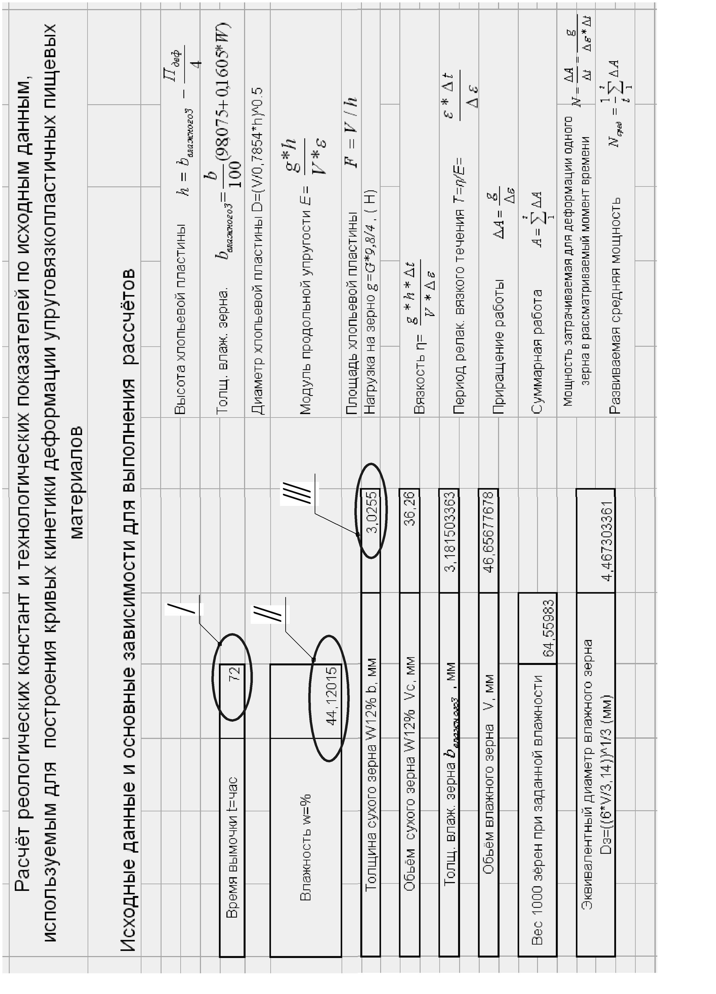 | Рис.4.1. Коптура программы «Обработка семейства кривых кинетики деформации и получение функций  изменения реологических констант» (страница 1 программы)
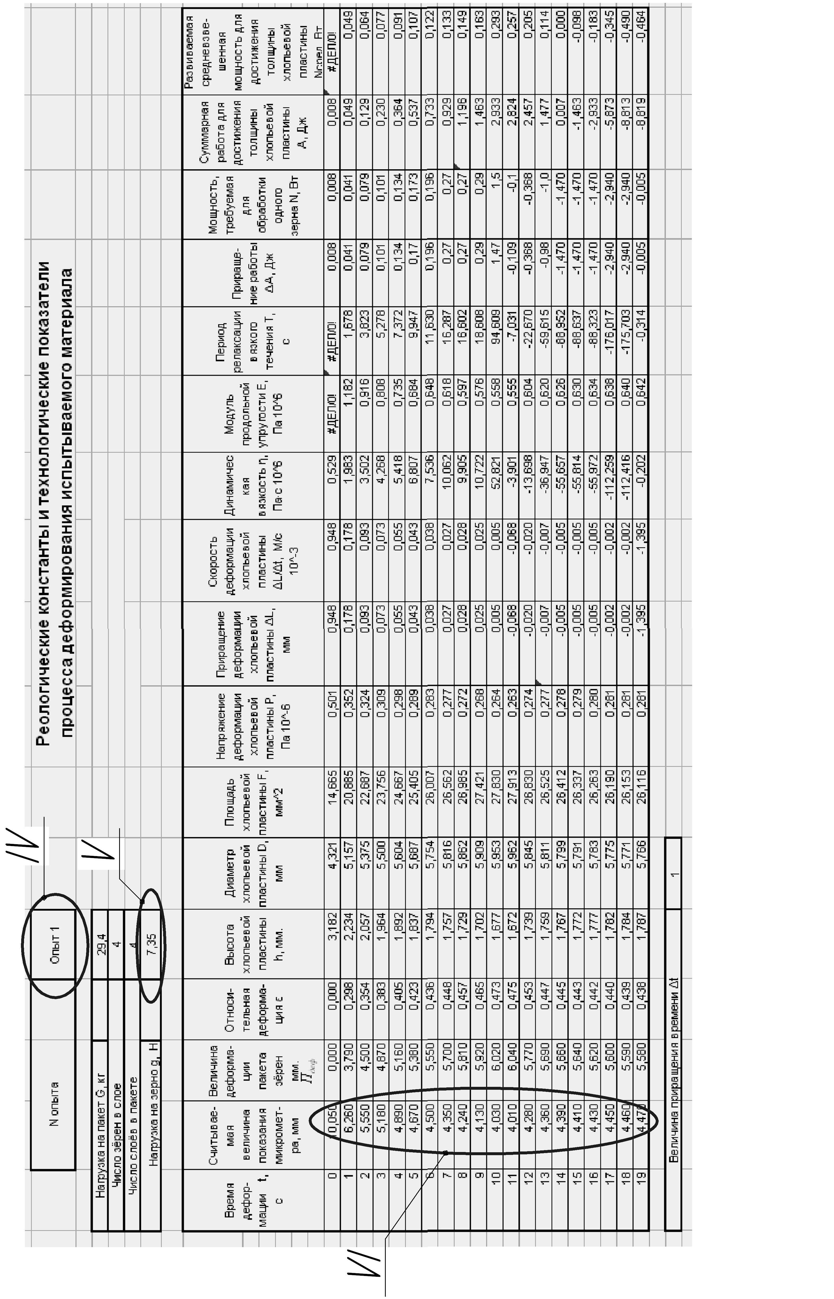 | Рис.4.1. Продолжение, страница 2 программы (начало см. на с.43)
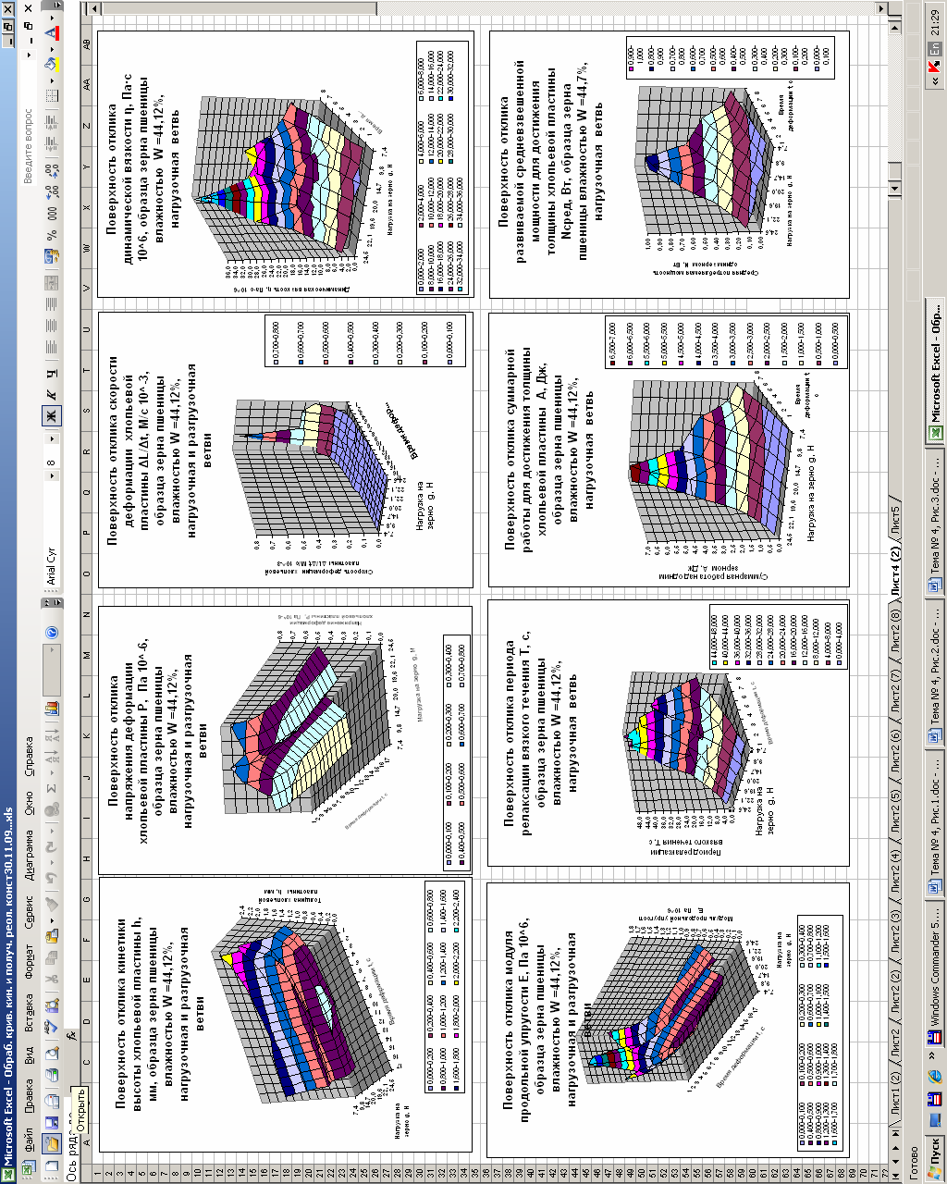 | Рис.4.1. Окончание, страница 3 программы (начало см. на с.43,44)
Приращение работы $ΔА$ определяется соотношением
$ΔА=\frac{g}{Δε}$(Дж). (7)
Суммарная работа для достижения фиксированной в данный момент времени t толщины хлопьевой пластины А определяется соотношением
$А=\sum_{1}^{t}{ΔА}$ (Дж). (8)
Мощность N, затрачиваемая на деформацию единичного зерна в рассматриваемый момент времени «Мощность требуемая для обработки одного зерна N»), определяется соотношением
$N=\frac{ΔA}{Δt}=\frac{g}{Δε∗Δt}$. (9)
Развиваемая средняя мощность для достижения фиксированной толщины хлопьевой пластины за промежуток времени деформации t
$N_{\text{сред}}=\frac{1}{t}\sum_{1}^{t}{ΔA}$(Вт). (10)
3.2.4. Используя приведенные выше зависимости, строим итоговые таблицы для разных режимов нагружения. Для иллюстрации результаты расчёта реологических констант и технологических характеристик нагрузочной и разгрузочной ветвей в первом опыте (см. зону IV) для режима нагрузки на единичное зерно g = 7,36 Н (см. зону V) показаны на рис.4.1 (страница 2, зоны IV, V).

3.3. Для всех опытов по данным (рис.4.1 (страница 1 и 2)), в рамках той же программы строится поверхность кинетики относительной деформации $ε$ образца зерна пшеницы влажностью W =44,12% в координатах Р – t (рис.4.2), подобно описанным в предыдущей работе (см. рис.3.2, страница 2, зона IX). Данная поверхность является исходной для построения в тех же координатах поверхностей реологических и технологических характеристик.
3.4. Для продолжения исследований, расчёта реологических констант и технологических показателей данные результатов испытаний, соответствующие проводимому опыту, из колонки исходных данных «Считываемая величина показания микрометра» (см. зону VII, рис.3.2, страница 1) предыдущей работы необходимо, используя компьютерные методы копирования, перенести в зону VI, в одноимённую колонку основной таблицы (рис.4.1, страница 2 программы). Далее программа выполнит все необходимые расчёты, представит промежуточные и конечные результаты по расчётам и построит поверхности отклика реологических констант и технологических показателей (см. рис.4.1, страница 3 программы). При проведении же более глубоких исследований данный этап может дать исчерпывающую информацию о влиянии технологических режимов и конструктивных параметров рабочих органов на изменение реологических констант и технологических показателей.
Рис.4.2. Поверхность отклика относительной деформации $ε$ образца зерна пшеницы влажностью W =44,7%, нагрузочная и разгрузочная ветви

Таким образом, с использованием приведенных выше методик получены реологические характеристики и построены поверхности отклика для следующих величин: напряжения деформации хлопьевой пластины р, модуля продольной упругости E, скорости деформации хлопьевой пластины έ, динамической вязкости η и периода релаксации вязкого течения Т (см. рис.4.1, страница 3).
Поверхность отклика напряжения деформации хлопьевой пластины р Па 10^-6 в координатах Р – t для образца зерна пшеницы влажностью W =44,12% показана на рис.4.3. Анализ поверхности показывает снижение напряжения с уменьшением прилагаемой нагрузки и увеличением времени деформации (выдержки под нагрузкой), причём более интенсивное снижение напряжения происходит при больших нагрузках и в течение первых секунд нагружения.
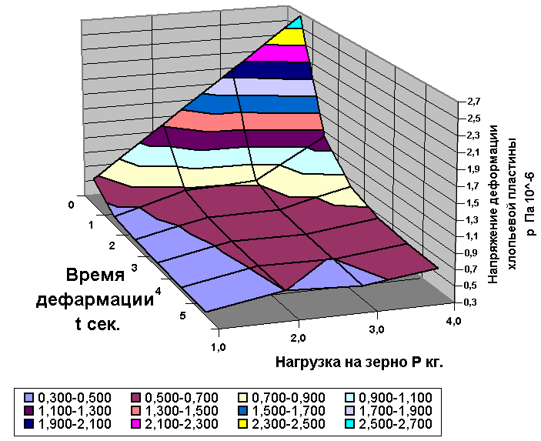
Рис.4.3. Поверхность отклика напряжения деформации хлопьевой пластины
P (Па 10^-6) образца зерна пшеницы влажностью W =44,12%, нагрузочная ветвь

Поверхность отклика продольной упругости E, Па 10^6, в координатах Р – t для образца зерна пшеницы влажностью W =44,12% показана на рис.4.4. Несмотря на ломаный вид поверхности (необходимо отметить, что построение этих поверхностей не является главной целью работы, а имеет вспомогательное значение), её анализ показывает также снижение модуля продольной упругости E с уменьшением прилагаемой нагрузки и увеличением времени деформации (выдержки под нагрузкой), причём более интенсивное снижение модуля продольной упругости происходит при больших нагрузках в течение первых секунд нагружения. Данное явление связано с тем, что определяемая нами характеристика является кажущейся, поскольку в первоначальный момент зерно ещё не лопнуло и его состав находится в упругой оболочке, которая быстро разрушается, и хлопьевая пластина быстро теряет упругие свойства.
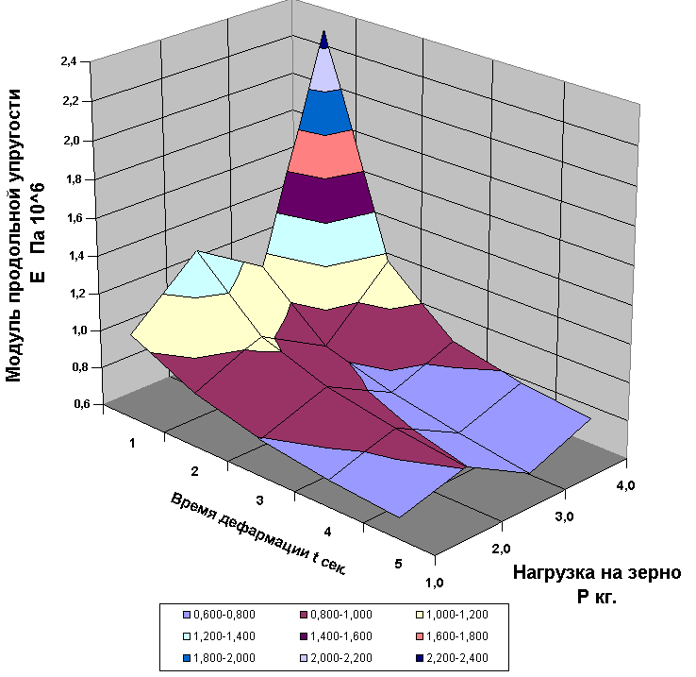
Рис.4.4. Поверхность отклика модуля продольной упругости E (Па 10^6) образца зерна пшеницы влажностью W =44,12%, нагрузочная ветвь

Поверхность отклика скорости деформации хлопьевой пластины έ (М/с 10^-3) в координатах Р – t для образца зерна пшеницы влажностью W =44,12% показана на рис.4.5. Анализ поверхности показывает снижение скорости деформации хлопьевой пластины от времени деформации (выдержки под нагрузкой), причём более интенсивное (обвальное) снижение скорости происходит в течение первых секунд нагружения и очень мало, почти незаметно зависит от нагрузки на зерно.

Рис.4.5. Поверхность отклика скорости
деформации хлопьевой пластины έ (М/с 10^-3)
образца зерна пшеницы влажностью W =44,12%,
нагрузочная и разгрузочная ветви

Поверхности отклика динамической вязкости η и периода релаксации вязкого течения Т в координатах Р – t для образца зерна пшеницы влажностью W =44,12% показаны на рис.4.6 и 4.7. Данные поверхности довольно близки по своему изображению. Анализ поверхностей показывает равномерное снижение динамической вязкости и периода релаксации с уменьшением прилагаемой нагрузки и времени деформации (выдержки под нагрузкой).
Таким образом, вязкость и период релаксации (рассасывание создаваемого рабочим органом напряжения) при больших нагрузках, большом времени выдержки под нагрузкой больше, чем при меньших нагрузках и меньшем времени, поэтому можно предполагать, что рабочий орган будет встречаться с довольно вязким состоянием обрабатываемого материала, но и в силу этих же причин переданная зерну энергия будет рассеиваться меньше, сберегая ее для осуществления процесса формирования хлопьевой пластины.
Рис.4.6. Поверхность отклика динамической вязкости η (Па·с 10^6) образца зерна пшеницы влажностью W =44,12%, нагрузочная ветвь

Рис.4.7. Поверхность отклика периода релаксации вязкого течения Т (с) образца зерна пшеницы влажностью W =44,12%, нагрузочная ветвь
3.5. В тех же координатах Р – t построим и наиболее важные технологические характеристики: поверхность отклика кинетики высоты (толщины) хлопьевой пластины h; суммарная работа, потребляемая одним зерном, для достижения толщины хлопьевой пластины А средняя потребляемая мощность одним зерном для достижения толщины хлопьевой пластины N.
Поверхность отклика кинетики высоты (толщины) хлопьевой пластины h образца зерна пшеницы влажностью W =44,12% в координатах Р – t показана на рис.4.8, на котором видно наличие ступеньки, соответствующей моменту снятия нагрузки и частичному восстановлению высоты хлопьевой пластины.
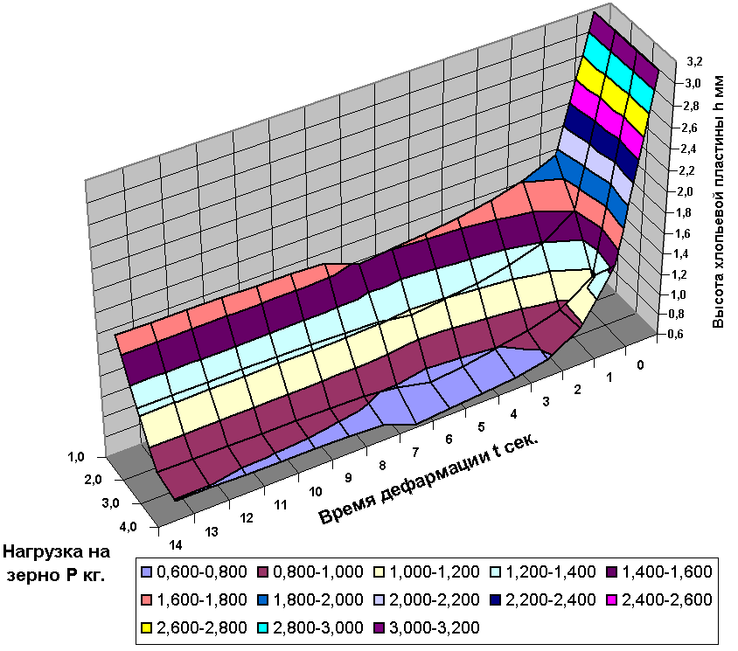
Рис.4.8. Поверхность отклика кинетики
высоты (толщины) хлопьевой пластины h образца зерна
пшеницы влажностью W =44,7%, нагрузочная и разгрузочная ветви

На рис.4.9 показано, что высота хлопьевой пластины уменьшается с увеличением прилагаемой нагрузки и времени выдержки под нагрузкой, и особенно интенсивно в первые моменты времени.

Рис.4.9. Поверхность отклика кинетики толщины хлопьевой пластины h зерна
пшеницы влажностью W =44,12%, нагрузочная ветвь

Разгрузочная ветвь, или ветвь восстановления, является опрокинутым аналогом с уменьшенным масштабом по высоте (рис.4.10), восстановление интенсивно происходит, так же как и деформация, в первые моменты времени (1-2 с) и дальше остаётся практически постоянной.
Регулировке параметров хопьевой пластины при плющении зерна поддаются нагрузочная и разгрузочная ветви, которые зависят от обрабатываемого материала (вид, сорт, влажность зерна) и прилагаемой нагрузки на нагрузочной ветви.

Рис.4.10. Поверхность отклика кинетики толщина хлопьевой пластины h зерна
пшеницы влажностью W =44,12%, разгрузочная ветвь

Поверхности отклика суммарной работы, необходимой для деформации одного зерна А, и средней потребляемой мощности одним зерном N пшеницы влажностью W =44,12% в координатах Р – t даны на рис.4.11 и 4.12.

Рис.4.11. Поверхность отклика суммарной работы А, прилагаемой
к одному зерну, в координатах Р – t образца зерна пшеницы
влажностью W =44,7%, загрузочная ветвь

Полученные характеристики затрачиваемой работы и мощности для обеспечения процесса деформации одного зерна при разной выдержке под нагрузкой и разных нагрузках характеризуют только динамику изменения этих показателей, и связаны с основными показателями технологического процесса - формированием толщины хлопьевой пластины. Полученные в результате проведения данной работы технологические характеристики могут быть использованы для установления количественных лценок этих показателей, необходимых для разработки инженерной методики расчёта параметров рабочего органа и установления требуемых режимов обработки зерна плющением.

Рис.4.12. Поверхность отклика средней потребляемой мощности одним зерном N
в координатах Р – t зерна пшеницы влажностью W =44,12%, нагрузочная ветвь

Отчет по работе №4

По окончании работы студенты в индивидуальном порядке сдают преподавателю оформленный протокол лабораторной работы, который должен содержать следующие данные:

- наименование работы;

- цели и задачи работы;

- основные понятия об изучаемых физико-механических свойствах;

- рисунки, графики и таблицы с результатами экспериментальных исследований и выполненные расчеты;

- распечатки с исходными данными и результатами их обработки;

- анализ полученных результатов, отражённых на листах распечатки программы обработки и анализа данных [4].

- выводы.
Заключение

К любой проектируемой или подбираемой для осуществления технологического процесса машине, обрабатываемой исходный продукт, предъявляется список требований: функциональных, технических, экономических и организационных. Все эти требования определяются свойствами перерабатываемого сырья: физическими, механическими, химическими. Инженер-механик, специалист по техническим системам, как уже неоднократно подчёркивалось, для своей успешной деятельности должен иметь глубокие знания о свойствах перерабатываемого материала - объекта направленного действия технической системы. Предлагаемый лабораторный практикум, по-строенный на использовании теоретических знаний конструирования процессов переработки зерна и на использовании навыков практического исследования и использования компьютерных технологий, способствует формированию современного квалифицированного специалиста в области машин и аппаратов пищевых производств.

Рекомендуемая литература

Основная
1. Чистяков И.Д. Физико-механические свойства сырья и готовой продукции пищевых производств. Ч.I. Физико-механические свойства пищевых масс: учеб. пособие / И.Д. Чистяков. – Ростов н/Д: Издательский центр ДГТУ, 1999.
2. Чистяков И.Д. Физико-механические свойства сырья и готовой продукции пищевых производств. Ч.II. Физико-механические свойства сырья и готовой продукции мукомольно-крупяного, масличного и комбикормового производства: учеб. пособие / И.Д. Чистяков. – Ростов н/Д: Издательский центр ДГТУ, 2000.
3. Чистяков И.Д. Физико-механические свойства сырья и готовой продукции пищевых производств. Ч.III. Молекулярное строение, структура и химический состав пищевых материалов: учеб. пособие. / И.Д. Чистяков. – Ростов н/Д: Издательский центр ДГТУ, 2001.
4. Чистяков И.Д. Программы проведения лабораторно-исследовательских расчетов по курсу «Физико-механические свойства сырья и готовой продукции» / И.Д.Чистяков, Н.Н.Шумская [Электрон. ресурс.] Режим доступа: http:de.dstu.edu.ru. Факультет «Машины и оборудование агропромышленного комплекса», кафедра «Машины и аппараты пищевых производств» (Данная программа приведена также на прилагаемом диске).

Дополнительная
5. Технология переработки зерна. / Под ред. Г.А. Егорова. - М.: Колос, 1977.
6. Технология муки, крупы и комбикормов. / Под ред. Г.А. Егорова. - М.: Колос, 1979.
7. Ермольев Ю.И. Основы научных исследований в сельскохозяйственном машиностроении: учеб. пособие. / Ю.И. Ермольев. - Ростов н/Д: Издательский центр ДГТУ, 2003.
8. Ильченко В.Д. Методы исследования процессов и аппаратов пищевых производств: учеб. пособие. / В.Д. Ильченко, Н.Н. Шумская. – Ростов н/Д: Издательский центр ДГТУ, 1998.
9. Мельников С.В. Механизация и автоматизация животноводческих ферм. / С.В. Мельников. - Л.: Колос, 1978.
10. Чистяков И.Д. Методические указания к лабораторной работе № 2 «Исследование признаков делимости зерновой смеси». / И.Д. Чистяков. – Ростов н/Д: Издательский центр ДГТУ, 1999.
11. Чистяков И.Д. Методические указания к лабораторной работе №3 «Построение и анализ кривых кинетики деформации зерна с использованием компьютерных технологий и универсальных программ для ПК» / И.Д. Чистяков. – Ростов н/Д, 2005.

12. Гуськов К.Д. Реология пищевых масс. / К.Д. Гуськов. - М.: Пищевая промышленность, 1970.

13. Мачихин Ю.А. Инженерная реология пищевых материалов. / Ю.А. Мачихин, С.А. Мачихин. - М.: Лёгкая и пищевая промышленность, 1981.

14. Наумов И.А. Совершенствование кондиционирования и измельчения пшеницы и ржи. / И.А. Наумов. - М.: Колос, 1975.

15. Урьев Н.Б. Пищевые дисперсные системы (физико-химические основы интенсификации технологических процессов). / Н.Б. Урьев, М.А. Талейсник. - М.: Агропромиздат, 1985.
Оглавление

Предисловие…………………………………………………………………………… | 3
1. ИССЛЕДОВАНИЕ ДЕЛИМОСТИ СЫПУЧИХ ПИЩЕВЫХ СМЕСЕЙ… | 5
2. ПОЛУЧЕНИЕ И ОЦЕНКА ПОМОЛЬНЫХ ХАРАКТЕРИСТИК ИЗМЕЛЬЧЕНИЯ ЗЕРНА ДРОБЛЕНИЕМ………………………………………. | 19
3. ПОЛУЧЕНИЕ ИСХОДНЫХ ДАННЫХ И ПОСТРОЕНИЕ СЕМЕЙСТВА КРИВЫХ КИНЕТИКИ ДЕФОРМАЦИИ……….……………………….. | 27
4. ПОЛУЧЕНИЕ ФУНКЦИЙ ИЗМЕНЕНИЯ ТЕХНОЛОГИЧЕСКИХ СВОЙСТВ И РЕОЛОГИЧЕСКИХ КОНСТАНТ ЗЕРНА С ИСПОЛЬЗОВАНИЕМ ДАННЫХ СЕМЕЙСТВА КРИВЫХ…………………………… | 39
Заключение…………………………………………………………………………….. | 57
Рекомендуемая литература……………………………………………………… | 57

